Имитатор шума прибоя

http://nauchebe.net/2010/06/imitator-shuma-priboya/
June 19, 2010 by admin Комментировать »
Во многих конструкциях, например имитаторах помех в переговорных устройствах, имитаторах звуков паровоза, шума прибоя и др., может найти применение генератор шума, схема которого показана на рис. 8.5, б. Источником шума служит стабилитрон VD1, работающий в режиме малых токов. Напряжение шумов усиливается операционным усилителем DA1. Конденсатор С2 ограничивает спектр шумов, предотвращая перегрузку усилительного каскада.
Имитатор шума прибоя (рис. 8.5) построен на основе упомянутого генератора шума. Он состоит из генератора управляющего напряжения — мультивибратора на транзисторах VT1, VT2, имеющего частоту около 0,15 Гц, интегрирующей цепочки R5, 03, управляемого делителя на полевом транзисторе VT3, резисторе R6 и генератора шума, изображенного в виде функционального узла. Нумерация элементов генератора шума (рис. 8.5, б) продолжает нумерацию данной схемы. При положительной полярности импульса мультивибратора напряжение на затворе полевого транзистора плавно увеличивается в течение около 7 с, в результате увеличивается сопротивление
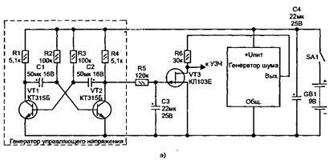
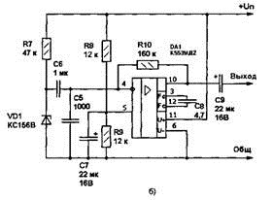
Рис. 8.5. Имитатор шума прибоя: а — принципиальная схема; б — схема генератора шума
сток-исток полевого транзистора VT3 и возрастающее напряжение шумов с выхода генератора шума через резистор R6, поступает на вход усилителя звуковой частоты. Затем конденсатор СЗ плавно и сравнительно быстро разряжается через резистор R5, что приводит к уменьшению коэффициента передачи делителя. На выходе схемы формируется сигнал, напоминающий шум прибоя. На основе данной схемы можно построить устройство эмоциональной разгрузки комнаты отдыха.

Имитатор шума прибоя
Цыбульский В. [1]
http://coollib.net/b/352582/read
Иногда может понадобиться вставить в какую-нибудь фонограмму звуки морского прибоя. Принципиальная схема такого имитатора представлена на рис. 1.
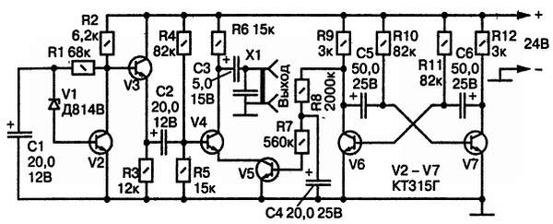
Рис. 1. Принципиальная схема имитатора шума морского прибоя

В качестве источника шумового электрического сигнала использован стабилитрон V1 и усилитель на транзисторе V2, включенный по схеме с общим эмиттером. С его коллекторной нагрузки (резистор R2) усиленный шумовой сигнал поступает на вход эмиттерного повторителя, собранного на транзисторе V3.
Далее с резистора R3 сигнал подается на амплитудный модулятор, который собран на транзисторах V4 и V5 и предназначен для периодического изменения уровня сигнала. Для этого сигнал подается на базу транзистора V4, а в цепь его эмиттера включен промежуток коллектор-эмиттер транзистора V5. Сопротивление этого промежутка периодически изменяется под воздействием поступающего на базу переменного напряжения, которое генерируется симметричным мультивибратором, собранным на транзисторах V6 и V7, и формируется фильтром нижних частот, состоящим из резисторов R8, R7 и конденсатора С4.
Мультивибратор генерирует прямоугольные импульсы в форме меандра (длительность импульса равна длительности паузы), а фильтр формирует из них напряжение, приближающееся по форме к треугольному. Скорость нарастания и убывания напряжения можно изменять подбором сопротивлений резисторов и емкости конденсатора фильтра, а также сопротивлений резисторов R10 и R11. Выходной сигнал с гнезд X1 «Выход» можно подавать на вход магнитофона.

Имитатор шума морского прибоя и крика чаек

https://sites.google.com/site/analogsynthdiy/imitatory-zvukov/imitator-suma-morskogo-priboa-i-krika-caek
Кто не испытывал на себе благотворного воздействия мерного шума дождя, леса, морского прибоя? Такие звуки расслабляют, снимают психическое напряжение, успокаивают.

Предлагаемое вниманию читателей устройство имитирует шум морского прибоя и крики чаек. Его можно использовать в качестве сувенирной радиоигрушки, а также в лечебно-профилактических целях как рекреационное (восстанавливающее силы) средство. Устройство содержит реле времени, которое выключает имитатор через 15...20 минут его работы.

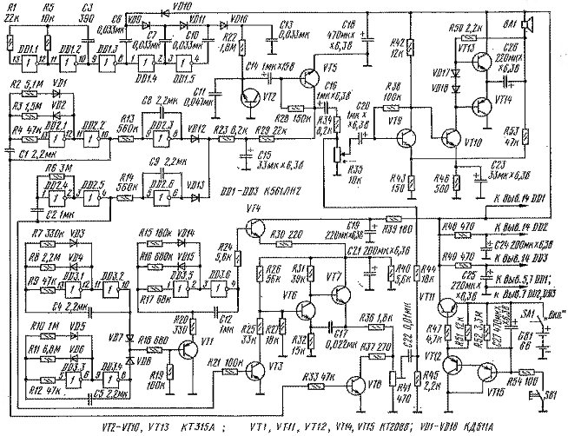

Принципиальная схема имитатора приведена на рис.1. Источником "белого шума" служит генератор на эмиттерном переходе транзистора VT2, работающем в режиме лавинного пробоя. Необходимое для этого напряжение смещения поступает на транзистор с умножителя, выполненного на инверторах DD1.3 - DD1.5. На инверторах DD1.1, DD1.2 выполнен генератор импульсов, следующих с частотой 80...100 кГц.

С генератора шума сигнал подается на вход модулятора, выполненного на транзисторе VT5. Модулирующее напряжение формируют генераторы на элементах DD2.1, DD2.2, DD2.4, DD2.5. Их выходные импульсы поступают на коллектор транзистора VT5 через интегрирующие цепочки DD2.3C8, DD2.6C9. В результате сигнал модулируется по амплитуде (нарастание и спад его амплитуды имитирует характерный звук прилива и отлива морских волн). Периоды повторения импульсов генераторов различны и не кратны друг другу, поэтому "прибой" происходит с непериодической последовательностью, что повышает эффект имитации. С выхода модулятора амплитудно-модулированный сигнал подают на вход усилителя, выполненного на транзисторах VT9, VT10, VT13, VT14, после чего - на звукоизлучающую динамическую головку BA1.

На вход усилителя поступает также импульсы от генератора, имитирующего крик чаек. Он выполнен на транзисторах VT6, VT7 по схеме несимметричного мультивибратора. Напряжение питания на мультивибратор подается через каскад на транзисторе VT4 и интегрирующую цепь R30, C21. Работой этого каскада управляет генератор, выполненный на инверторах DD3.5, DD3.6. При этом напряжение питания мультивибратора периодически быстро (за 0,2 с) нарастает до 4...5 В а затем медленно (за 1...1,5 с) спадает, что делает тональность выходного сигнала похожей на характерный крик чаек. В свою очередь, работой генератора управляет каскад на транзисторе VT1, который срывает генерацию в моменты отсутствия импульсов на базе транзистора с задающих генераторов на элементах DD3.1, DD3.2 и DD3.3, DD3.4. Периоды повторения и длительность выходных импульсов этих генераторов различны, поэтому интервалы между сигналами, имитирующими крик чаек, непериодичны. Причем тональность и громкость звучания меняются, так как с выходов элементов DD2.2 и DD2.5 на базы транзисторов VT3, VT8 периодически поступают импульсы, открывающие эти транзисторы. Открытый транзистор VT3 шунтирует резистор R27, изменяя частоту мультивибратора, а транзистор VT8, шунтируя резистор R41, - значение выходного напряжения. Это создает эффект многочисленности чаек. А совместное звучание шума прибоя и крика чаек вызывает у слушателя образную картину морского побережья.

На транзисторах VT11, VT12, VT15 выполнено реле времени. При замыкании контактов кнопки SB1 (выключатель SA1 в положении "Вкл.") конденсатор C27 заряжается до напряжения источника питания. Составной транзистор VT12VT15 и транзистор VT11 открываются - напряжение источника GB1 поступает на устройство. После размыкания контактов кнопки конденсатор C27 разряжается через резистор R52 и входные цепи транзисторов VT11, VT12, VT15. Через 15...20 мин разрядки напряжение на конденсаторе уменьшится до уровня, при котором составной транзистор закроется - устройство будет обесточено.

Имитатор монтируют на печатной плате (рис.2) из фольгированного стеклотекстолита толщиной 1 мм. В конструкции использованы постоянные резисторы МЛТ, подстроечный R41 - СП3-19а, переменный R35-СП3-4М, совмещенный с выключателем питания. Конденсаторы C1, C2, C4, C5, C8, C9, C12 должны быть керамическими, например, КМ-6б. Оксидные конденсаторы - К50-35б К53-1. Головка BA1 - любая динамическая, мощностью 100...500 мВт и сопротивлением звуковой катушки 8 Ом, или любые головные телефоны. Кнопка SB1 - МП7. Источник питания - четыре элемента А316 или А332, соединенные последовательно.

Микросхемы К561ЛН2 можно заменить на 564ЛН2. Транзистор VT2 - любой из серии КТ315; VT3 - VT10, VT13 - любые из серий КТ306, КТ312, КТ315, КТ316; остальные транзисторы - серий КТ203, КТ208, КТ209, КТ361, КТ501, КТ502. Все диоды - любые из серий КД102, КД103, КД503, КД509, КД511, КД521, КД522.

При налаживании имитатора подстроечным резистором R41 устанавливают желаемую громкость крика чаек, тональность - подбором резисторов R25, R32, а периодичность сигнала - R8, R11. Эффекта многочисленности чаек добиваются подбором резистора R7, R10. Подбором резисторов R2, R6 выставляют желаемое чередование "прилива" и "отлива", а резисторами R13, R14 - их громкость.

А. Козявин.

г. Воронеж

Радио №1, 1993г. с. 8-9

Имитатор шума прибоя
http://www.radioamator.ru/publ/skhemy_radioljubiteljam/prochie_skhemy/imitator_shuma_priboja/26-1-0-454
Имитатор шума прибоя
предложенный И.Нечаевым, позволяет успокоить нервы и снять усталость.
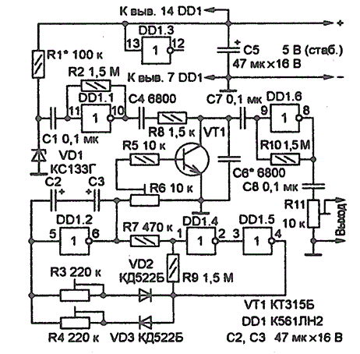
Он формирует медленно модулируемый по амплитуде шумовой сигнал. Генератором шума служит стабилитрон VD1, переменная часть напряжения на котором отфильтровывается конденсатором С1 и усиливается логическим элементом «НЕ» DD1.1, переведенным в линейный режим
благодаря ООС по постоянному току через резистор R2. Интегратор на элементе DD1.2 и компаратор DD1.4DD1.5 образуют генератор напряжения пилообразной формы, которое через триммер R6 и резистор R5 поступает на базу транзистора VT1. Последний совместно с резистором R8 образует делитель шумового напряжения, коэффициент деления которого изменяется в такт с медленно меняющимся напряжением пилообразной формы. Таким образом, на вход усилителя на элементе DD1.6 подается модулированный шумовой сигнал, напоминающий морские волны. Длительность нарастания и спада «волны» можно регулировать раздельно триммерами R4 и R3. Питать устройство можно от маломощного стабилизированного блока напряжением 5 В («Радио» №4/2007, с.55, 56 *).
Радиохобби 3/2007

Генератор белого шума
http://hard-bbs.narod.ru/radio/shgen001/gen.htm
Самым простым методом получения белого шума является использование шумящих электронных элементов (ламп, транзисторов, различных диодов) с усилением напряжения шума. Принципиальная схема несложного генератора шума приведена на рис. 3.29. Источником шума является полупроводниковый диод - стабилитрон VD1 типа КС168, работающий в режиме лавинного пробоя при очень малом токе. Сила тока через стабилитрон VD1 составляет всего лишь около 100 мкА. Шум, как полезный сигнал, снимается с катода стабилитрона VD1 и через конденсатор С1 поступает на инвертирую щий вход операционного усилителя DA1 типа КР140УД1208. На не инвертирующий вход этого усилителя поступает напряжение смещения, равное половине напряжения питания с делителя напряжения выполненного на резисторах R2 и R3. Режим работы микросхемы определяется резистором R5, а коэффициент усиления - резистором R4. С нагрузки усилителя, переменного резистора R6 , усиленное напряжение шума поступает на усилитель мощности, выполненный на микросхеме DA2 типа К174ХА10. Работа этого усилителя подробно описана в главе 2. С выхода усилителя шумовой сигнал через конденсатор С4 поступает на малогабаритный широкополосный громкоговоритель В1. Уровень шума регулируется резистором R6. Стабилитрон VD1 генерирует шум в широком диапазоне частот от единиц герц до десятков мегагерц. Однако на практике он ограничен АЧХ усилителя и громкоговорителя. Стабилитрон VD1 подбирается по максимальному уровню шума, так как стабилитроны представляют собой некалиброванный источник шума. Он может быть любым с напряжением стабилизации менее напряжения питания

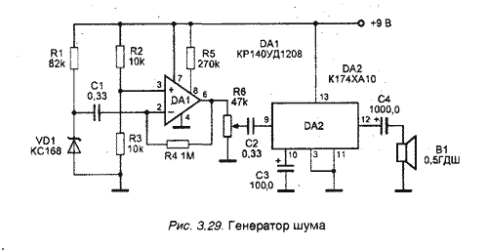
Микросхему DA1 можно заменить на КР1407УД2 или любой операционный усилитель с высокой граничной частотой коэффициента единичного усиления. Вместо усилителя на DA2 можно использовать любой УЗЧ.

Генератор белого шума на стабилитроне

https://ru.wikipedia.org/wiki/%D0%A1%D1%82%D0%B0%D0%B1%D0%B8%D0%BB%D0%B8%D1%82%D1%80%D0%BE%D0%BD
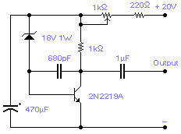 | 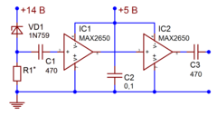
Генератор шума в полосе до 1 МГц | Генератор шума в полосе 1—100 МГц
Собственные шумы стабилитрона лавинного пробоя имеют спектр, близкий к спектру белого шума. В стабилитронах на напряжение 9…12 В уровень шума достаточно высок для того, чтобы его можно было использовать для целенаправленной генерации шума. Частотный диапазон такого генератора определяется полосой пропускания усилителя напряжения и может простираться до сотен МГц. На приведённых иллюстрациях показаны две возможные конструкции усилителей: в первом случае верхняя граничная частота усилителя (1 МГц) задаётся ёмкостью С2^{[103]}, во втором она определяется полосой пропускания интегральных усилителей (900 Мгц) и качеством монтажа^{[104]}.
Уровень шума конкретного стабилитрона мало предсказуем и может быть определён только опытным путём^{[104]}. Отдельные ранние серии стабилитронов отличались особо высоким уровнем шума, но по мере совершенствования технологии их вытеснили малошумящие приборы. Поэтому в серийных изделиях более оправдано применение не стабилитронов, а высокочастотных биполярных транзисторов в обратном включении, например, разработанного ещё в 1960-е годы транзистора 2N918 — спектр его шума простирается до 1 ГГц^{[105]}.
Широкополосный генератор шума: от десятков Гц до десятков МГц
http://mods.radioscanner.ru/selfmade/mod338/

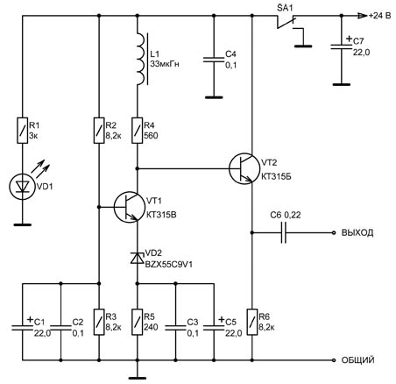
Этот универсальный широкополосный генератор шума может пригодиться любителям радиоприёма для настройки преселекторов и резонансных магнитных антенн, а также инженерам и любителям звуковой техники в качестве источника белого шума. Он не содержит дефицитных или дорогостоящих деталей, прост в изготовлении и не требует наладки.
Схема
Ниже приведена электрическая схема широкополосного генератора шума. Собственно источником шума в ней служит стабилитрон VD2, на транзисторе VT1 выполнен широкополосный усилитель шумового напряжения, а на транзисторе VT2 – эмиттерный повторитель для согласования генератора с 50-омной нагрузкой.
В отличие от других схем генератора шума, источник шума на стабилитроне VD2 в этой схеме включен не в цепь базы транзистора VT1, а в цепь эмиттера. База транзистора VT1 по переменному току соединена с общим проводом схемы конденсаторами C1 и C2. Таким образом транзистор VT1 в усилительном каскаде включен по схеме с общей базой. Поскольку схема с общей базой, – как подробно изложено в [1], – лишена главного недостатка схемы с общим эмиттером – эффекта Миллера, то такое включение обеспечивает максимальную широкополосность усилителя шумового напряжения для данного типа транзистора. А такой недостаток схемы с общей базой, как высокое выходное сопротивление, компенсируется затем эмиттерным повторителем на транзисторе VT2. В итоге выходное сопротивление генератора шума составляет около 50 Ом (более точно устанавливается подбором резистора R6). Кроме того, при таком включении, в отличие от распостранённой в Internet-е схемы генератора шума, приведенной в [2], где стабилитрон включен последовательно с базой транзистора, через стабилитрон, включенный в эмиттер транзистора, протекает больший ток, и, соответственно, уровень собственных шумов стабилитрона также повышается.
Режимы работы транзисторов VT1 и VT2 и стабилитрона VD2 по постоянному току устанавливаются резисторами R2, R3 и R5: напряжение на базе транзистора VT1, равное половине напряжения питания, устанавливается состоящим из двух одинаковых резисторов R1 и R2 делителем напряжения, а ток через стабилитрон VD2 устанавливается резистором R5. Номинальное значение сопротивления резистора R5 по заданным значениям напряжения питания, напряжения на стабилитроне и току через стабилитрон можно рассчитать по следующей формуле:

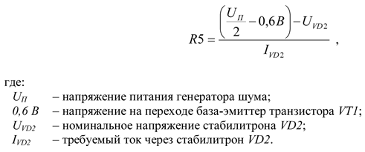
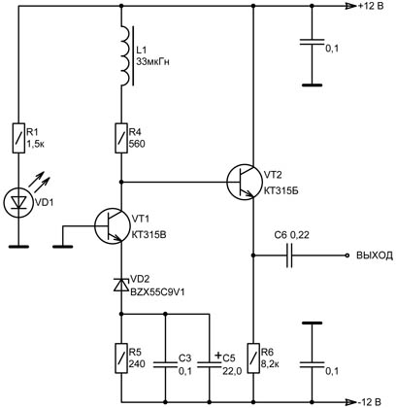
Например, при указанном на схеме напряжении питания 24 В и стабилитроне VD2 типа BZX55C9V1 с номинальным напряжением 9,1 В ток через стабилитрон в 10 мА устанавливается резистором:
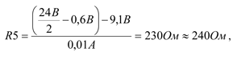
где 240 Ом – это ближайший к расчётному 230 Ом номинал из ряда E24.
Номинальное сопротивление резистора R4 выбирается таким, чтобы рабочее напряжение на переходе коллектор-база транзистора VT2 лежало в пределах 4..8 В. Это сопротивление приблизительно рассчитывается как частное от деления требуемого значения напряжения на переходе коллектор-база транзистора VT2 на значение коллекторного тока транзистора VT1, приблизительно равное значению тока через стабилитрон VD2.
Нижний по схеме вывод стабилитрона VD2 по переменному току соединён с общим проводом схемы конденсаторами C3 и C5. Дроссель L1 несколько поднимает усиление по напряжению усилителя на транзисторе VT1 и тем самым в некоторой степени компенсирует падение уровня шумового сигнала на частотах выше 2 МГц. Светодиод VD1 служит для индикации включения питания генератора шума выключателем SA1.
Спектр
Спектральный состав шумового сигнала на выходе генератора в диапазоне частот от 2 МГц до 32 МГц иллюстрирует фото, сделанное с экрана анализатора спектра:
где:
шумовая дорожка №1 – это уровень шума при выключенном генераторе;
шумовая дорожка №2 – это уровень шума при включенном генераторе и закороченном дросселе L1;
шумовая дорожка №3 – работа генератора шума с дросселем L1.
Масштаб горизонтальной оси частот составлял 3 МГц/дел.
На более низких частотах, в том числе звуковых, спектр шума распределён более-менее равномерно. Приведенное ниже фото иллюстрирует спектральный состав шума в диапазоне частот от 500 кГц до 2 МГц:
где:
шумовая дорожка №1 – это уровень шума при выключенном генераторе;
шумовая дорожка №2 – это уровень шума при включенном генераторе с дросселем L1.
Входное сопротивление анализатора спектра во всех случаях было установлено равным 50 Ом.
Питание
Для электропитания генератора шума необходим стабилизированный источник питания. Точность установки напряжения питания 24 В должна быть не хуже ±5%. Если такой возможности нет, то запитать генератор можно от источника питания напряжением в пределах от 20 до 30 Вольт, но для этого необходимо стабилизировать напряжение на базе транзистора VT1 на уровне +12 В при помощи, например, стабилитрона, установленного вместо резистора R3. Сопротивление резистора R2 при этом должно быть равным 1,6 кОм.
Генератор шума можно также запитать от двуполярного источника питания ±12 В как показано на схеме ниже:
Элементы C1, C2, R2 и R3 при этом устанавливать не надо.
Детали
В схеме генератора шума транзисторы КТ315 можно применить с любым буквенным индексом или заменить их на любые другие высокочастотные транзисторы с максимально допустимым напряжением коллектор-эмиттер не менее 20 В. Вполне подойдёт, например, такой распостранённый импортный транзистор как 2N2222A. Стабилитрон VD2 – любой на напряжение около 9 В. В схеме генератора шума автором опробован отечественный стабилитрон Д814Б – какой-либо разницы в работе генератора замечено не было. Окончательный выбор пал на стабилитрон BZX55C9V1 лишь потому, что последний имеет гораздо меньшие габаритные размеры. Конденсаторы C2, C3, C4 и C6 – керамические, остальные – электролитические с рабочим напряжением до 35 В. Дроссель L1 выполнен на ферритовом бинокуляре марки 30ВН и содержит четыре с половиной витка обмоточного провода ПЭТВР диаметром 0,15 мм. Светодиод VD1 – любой (но не инфракрасный). Универсальный широкополосный генератор шума был собран на маленькой макетной платке размером 30 х 25 мм (см. фото ниже), печатная плата не разрабатывалась.
Заключение
При использовании описанного генератора в качестве источника белого шума в звуковом диапазоне частот входное сопротивление подключаемой к генератору цепи должно быть не меньше 33 кОм. В противном случае, во избежание «завала» частотной характеристики в области сотен герц, необходимо увеличить ёмкость конденсатора C6.
Литература:
1. Титце У., Шенк К., Полупроводниковая схемотехника: справочное руководство, пер. с нем.–М.: Мир, 1982, стр.229;
2. Простой генератор белого шума. – Радио, 1979, №9, стр.58 (статья перепечатана из английского журнала «Wireless World», 1978, №5);
3. Г.Б.Белоцерковский, "ОСНОВЫ РАДИОТЕХНИКИ И АНТЕННЫ", часть I, "Основы радиотехники", М.; "Советское радио", 1969г., ГЛАВА X: "НЕЛИНЕЙНЫЕ И ПАРАМЕТРИЧЕСКИЕ ПРЕОБРАЗОВАНИЯ КОЛЕБАНИЙ. БОРЬБА С ПОМЕХАМИ"; §68 "Радиопомехи"
4. СПРАВОЧНИК РАДИОИНЖЕНЕРА: Амплитудная модуляция - параметры, спектр, способы получения.

http://forum.cxem.net/index.php?/topic/152469-%D0%B3%D0%B5%D0%BD%D0%B5%D1%80%D0%B0%D1%82%D0%BE%D1%80-%D1%88%D1%83%D0%BC%D0%B0-%D0%BD%D0%B0-%D1%81%D1%82%D0%B0%D0%B1%D0%B8%D0%BB%D0%B8%D1%82%D1%80%D0%BE%D0%BD%D0%B5/

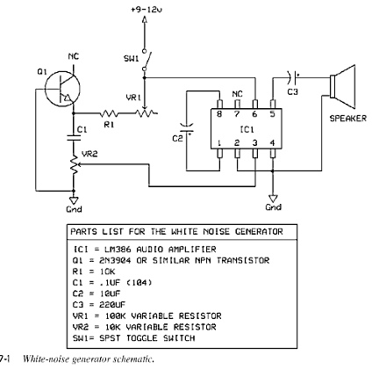

http://www.next.gr/uploads/135-9364.png

Optimised Semiconductor Noise Source

http://www.learningelectronics.net/circuits/optimised-semiconductor-noise-source.html

We have already published designs that use a transistor junction operating in Zener breakdown as a noise source. Anyone who has experimented with a reverse-biased transistor knows that the amplitude of the noise voltage generated in this manner is strongly dependent on the supply voltage. The variation between individual transistors is also rather large. An obvious solution is to use an adjustable supply voltage for the noise generator stage. A BC547B starts to break down at around 8V.
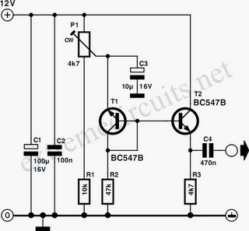Using P1 and R1, you can adjust the voltage across T1 and R2 between 8 and 12V. C3 decouples the reduced supply voltage. An impedance buffer in the form of T2 and R3 is added to the circuit, to prevent the connected load from affecting the noise source. This buffer is powered directly from the 12-V supply. To adjust this circuit, connect the output to an oscilloscope. Then adjust P1 to obtain the highest signal amplitude, combined with the best ‘shape’ of the noise signal. The output voltage is approximately 300mVpp, and the current consumption is around 2mA.

PINK-NOISE GENERATOR

http://www.tradeofic.com/Circuit/4087-PINK_NOISE_GENERATOR.html

Uses MM5837 broadband white-noise generator with -3 dB per octave filter from 10 Hz to 40 kHz to give pink-noise output having flat spectral distribution over entire audio band from 20 Hz to 20 kHz.Output is about 1 V P-P of pink noise riding on 8.5-VOC level. Used as controlled source of noise for adjusting octave equalizer to optimum settings for specific listening area.-"Audio Handbook." National Semiconductor. Santa Clara. CA. 1977. p 2-53-2-59.
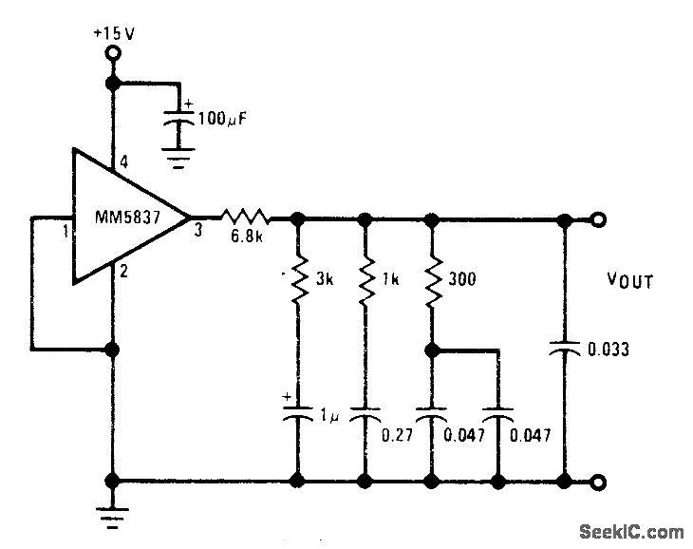

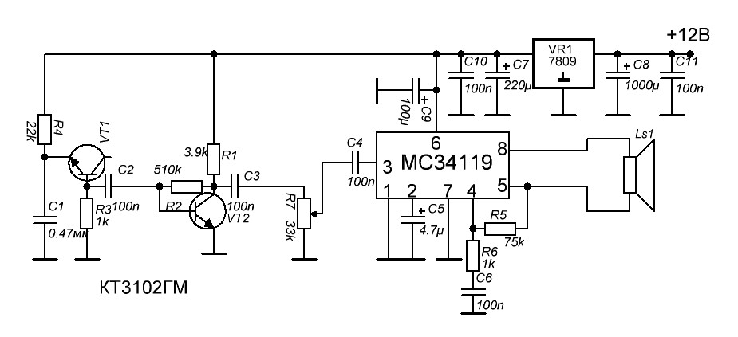
Генератор белого шума для сна.

http://vrtp.ru/index.php?showtopic=24780

Людей, у кого чувствительная нервная система или раздраженных после работы,очень сильно беспокоит любой неожиданный звук,не дает заснуть.Этот генератор поможет им заснуть. Сам пользуюсь.Микросхема подходит только эта. Только она имеет необходимое усиление, из ширпотреба. Все собрано навесным монтажом в пластиковой банке с крышкой.Питание от любого адаптера,на 9-12В.
Если кому нужно, вот источник розового шума. Нужно использовать лишь фильтр на второй половине МС,чтобы из белого получить розовый.МС я думаю вполне подойдет LM358.А таймер можно сделать простейший-на полевике с изолированным затвором и конденсаторе или ионисторе,если нужно больше времени.

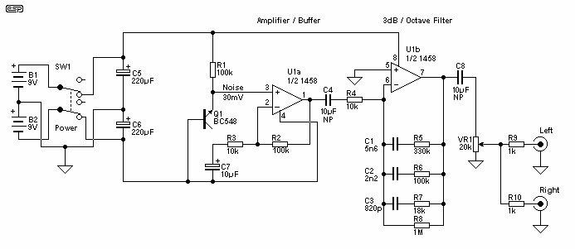
устойчивая работа ГШ,зависит от 3 вещей-напряжения питания,обычно около 8в, для 3102,тока через транзистор,и самого транзистора,его способность работать в режиме лавинного пробоя.
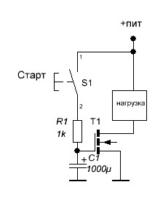

Топикстартер поднял весьма интересную и перспективную тему.
Опыты показывают, что "белый шум" не столько способствует засыпанию, как улучшает качество сна. Более того, именно акустический "белый шум" оказывает некоторое лечебное воздействие во время сна. Однако, крайне желательно, чтобы он был промодулирован по амплитуде более низкими частотами.
Замечено, что "белый шум", сгенерированный процессором, не оказывает такого благотворного воздействия, как шум, полученный на переходе стабилитрона или транзистора. Шум, полученный со стабилитрона, более широкополосный и имеет больший коэффициент энтропийности.
Выдам одно "ноу-хау".
Конкретно по схеме, которая тут приведена, можно сказать, что обязательно нужно ввести в неё подстроечный резистор для регулировки тока на стабилитроне (переходе транзистора). Также нужно поставить регулируемый стабилизатор напряжения. То, что на многих схемах генераторов шума на стабилитронах жёстко прописаны номиналы элементов - не есть хорошо. В принципе, шум снимается, но... Уровень его энтропийности, плотности и, собственно, сам уровень шумового напряжения оставляют желать лучшего.
Комбинируя напряжение на выходе стабилизатора и ток через переход стабилитрона, по осциллографу определяют, при каких положениях подстроечных резисторов достигается наибольший размах шумового напряжения и его наибольшая высокочастотность. Прикол в том, что нужно и напряжение регулировать, и ток.
Кстати 12В для получения достаточного уровня шума не всегда хватает. Для некоторых экземпляров стабилитронов и транзисторов нужно до 14В. Только тогда они выдают достаточный уровень шумового сигнала. Да и усиления на 1 транзисторе явно недостаточно. Тут больше микросхема шумит, чем стабилитрон.

Конец 80-х, начало 90-х.. Экспериментировал с аналоговым синтезированием звука. Приходилось заниматься и генератором шума - потому и упомянул именно стабилитрон, как более эффективный. Участок максимальной отдачи по шуму был вблизи порога стабилизации конкретного экземпляра. Напряжение подавалось регулируемое, через высокоомный резистор.
А что касается перехода транзистора как шумящего элемента (на ту пору распространенный кт315) - так тому нужно было напряжение вплоть до 30 вольт, иначе отдача почти никакая.
И еще один момент: входной усилитель желательно делать с высокоомным входом (применял в то время популярный 140УД8 с полевиками на входе). Иначе и амплитуда и спектр страдают. Хотя, сейчас современные ОУ имеют достаточно высокое входное, потому не критично. Но если все же транзисторный каскад, то лучше на полевике.

Максимальный уровень шума достигается на транзисторе при 8.5В.Проверено.На стабилитроне серии Д814, шум сильнее,чем на транзисторе,хорошо шумят так же из серии КС512, КС515.Остальные не шумят.Но на стабилитроне, при максимальном уровне шума, работа нестабильна,стабилитрон нагревается,и шум пропадает,приходится уменьшать ток и использовать ту же 34119,правда без дополнительного транзистора.Да и как не крути,транзистор все-таки дает более широкополосный шум,чем стабилитрон, т.е. гарантируется равномерный спектр.И к тому же для стабилитрона д814а, уже нужно минимум 7.5В питания.Шумовой диод это вариант, но он редкий. Да и ему тоже нужно минимум 6.5В. Да и секс, в 7.30 утра тоже не всегда доступен А на счет полевика-у этого источника шума низкое выходное сопротивление,около 1кОм, как раз такое, как входное сопротивление биполярного транзистора,что дает хорошее согласование. А мобильный вариант,может быть легко реализован при помощи повышающего преобразователя,только для источника шума,он будет экономичным,ИШ потребляет 0.4мА,а унч питать от низкого напряжения.

Шумят лучше всего переходы транзисторов КТ502 и КТ503. С соответствующей корректировкой включения. Насчёт шума стабилитронов могу сказать, что шумят - все без исключения. И, кстати, не всегда вблизи напряжения стабилизации. При правильном подборе напряжения и тока ничего не греется и работает стабильно. Лучше транзисторов.
Вот эта схема работает наиболее стабильно: http://mods.radioscanner.ru/files/mod338/noisegen.pdf
Проверял пару лет назад данную схему с некоторыми усовершенствованиями.

У низковольтных стабилитронов,уровень шума намного ниже, чем у серии Д814, я думаю, такой же как и у транзистора.Фактически, его не слышно даже на 34119,а значит все равно понадобится дополнительный транзистор.Так какой смысл переделывать? Только если для мобильного варианта.Да и у вашего варианта ГШ-питание 24В!-это уже проблема.
QUOTE (radiofan @ Sep 25 2014, 05:28 PM)
Да и у вашего варианта ГШ-питание 24В!-это уже проблема.
Ссылку до конца смотрели? Или только 1-ю страницу? Вариант с 12 В видели?
Да и на 9В схема данная элементарно просто работает, даже без изменения номиналов. Только транзисторы импортные поставить.
Если на кусок моей старой платы глянуть, то понятно, что за стабилизаторы с подпорками из стабилитронов стоят. Они разве на 24 В входного бывают?
Из схемы по ссылке, которую я привёл, после 2х дополнительных транзисторов для усиления шума и ещё одного мощного транзистор уже можно получить 30Вт выходной мощности в диапазоне от 200Гц до 30МГц. Именно по такой схеме делаются низкочастотные блоки генераторов пространственного зашумления для предотвращения утечек за счёт ПЭМИН. Уж поверьте, был бы спектр плохой - никто бы в спецслужбах и РФ, и Украины это бы не пропустил и не рекомендовал бы к применению. В верхних диапазонах - шумят баррикадами, ЛГШ, волной, гномами и прочими. От единиц герц и до 30-40МГц шумят исключительно или переходами импортных стабилитронов, или переходами транзисторов КТ502/503. Не, есть, конечно, производители, которые ищут детали "времён очаковских и покоренья Крыма". Но новые изделия просто не пропускают с такими деталями.

Вообще-то и в нижней схеме фактически 24в,там 2х полярное +-12В.А если говорить о широкополосности, то 3102 дает нормальные шумы и на 300МГц. http://vrtp.ru/index.php?showtopic=13457

Попробовал на низковольтных стабилитронах,очень неустойчиво работает, более менее на кс139, в стекле, шумит от 2.6в и выше, но работает очень не чисто,с посторонним треском. Пробовал КС113-вообще не шумит.На счет вч: можно RC-фнч цепочку поставить, для ослабления вч,чтобы не городить фильтр розового шума, и взять банку побольше объема.У меня 500мл.

Для комфорта окружающих,решил я сделать автономный генератор,работающий на наушники,который можно повесить на шею или положить в карман на груди,у кого он есть,если нет, можно пришить. Я на животе не сплю, поэтому это мой вариант.А нет можно положить ГШ под подушку.Работает он от литиевого акума, потребляет от 3 В - 0.94 мА.Т.е. можно использовать малый акум от мп3 плейера,да и корпус тоже.Так что ночью его можно не выключать,снять наушники и спать дальше.Основа ГШ-светодиод.Они оказываются неплохо шумят,но далеко не все.Так что придется повозится,и подобрать пошумнее.Я использовал красный, в прозрачном корпусе.Он шумит и в прямом и в обратном включении.Но большинство только в прямом.Самыми стабильными по шумам оказались суперяркие белые 20мА,20кд, диаметром 10мм.Проверил 5 штук-шумят все.Остальные шумят 1-2 из 10шт. Например такие же,20ма,20кд, только диаметром 5мм.Собрал пока на макетке,в корпусе еще не собрал.

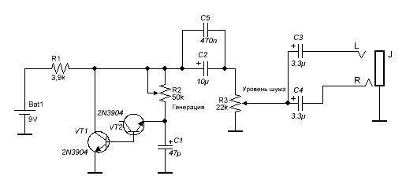
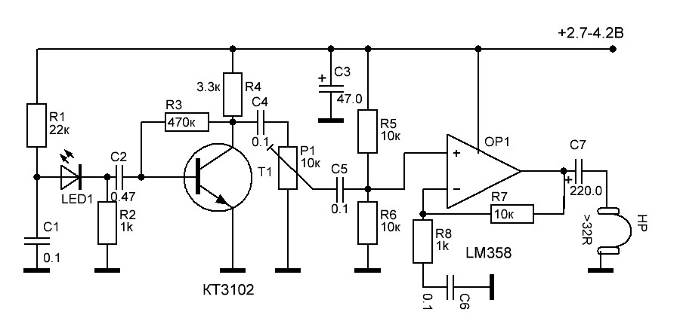
Вот нашел на просторах инета http://sentex.ca/~mec1995/tutorial/xtor/xtor6/xtor6.html
простенькую схемку, как раз для нас начинающих ... на рисунке 7б .
Немного поигрался с параметрами и вот что получил :

Неравномерность 3 дБ в полосе до 19 кГц

Audio noise generator

Inside:Musical & Effects Circuits / Audio Circuits This simple circuit generates both white and pin noise. Transistor Q1 is used as a zener diode. The normal base-emitter junction is reverse-biased and goes into zener breakdown at about 7 to 8 volts. The zener noise current from Q G flows into the base of Q2 such that an output of about 150 millivolts of white noise is available. To convert the white noise to pink, a filter is required which provides a 3 dB cut per octave as the frequency increases

Audio noise generator - schematic
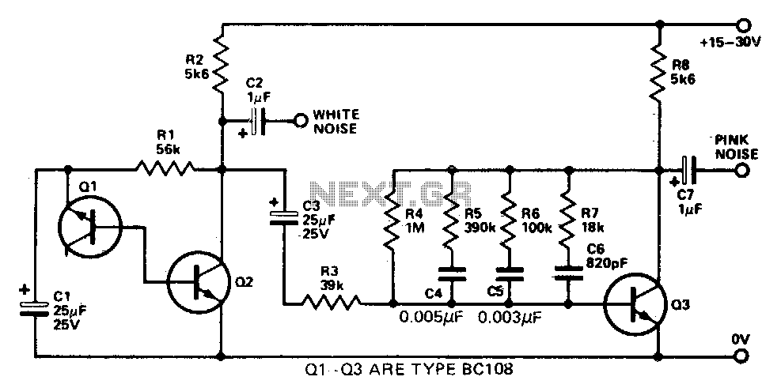

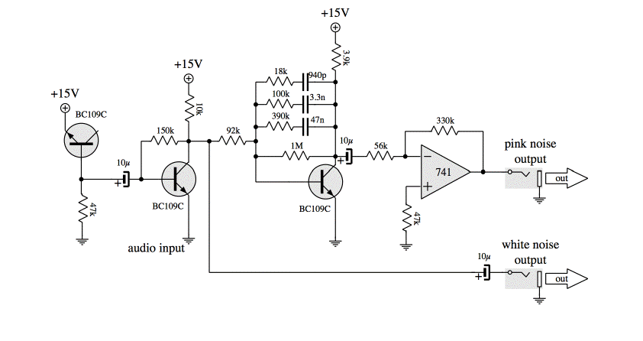
Since such a filter attenuates the noise considerably an amplifier is used to restore the output level. Transistor Q3 is this amplifier and the pink noise filter is connected as a feedback network, between collector and base in order to obtain the required characteristic by controlling the gain-versus-frequency of the transistor. The output of transistor Q3 is thus the pink noise required and is fed to the relevant output socket.

Pink Noise Filter

http://www.nutsvolts.com/questions-and-answers/pink-noise-filter

Question:
I have a white noise generator and would like to add a filter on its output (zero to one volt, 600 ohms, unbalanced) to provide a pink noise signal. I believe I need a network to give a three dB per octave roll-off. Can you help me to design such a network?
Bill Woods
via Internet

Answer:
White noise — the sound you hear when a TV is tuned to a non-existent station — has a frequency characteristic which raises the power level by 3dB with each increasing octave. By contrast, pink noise is characterized by a uniform power level across all frequencies. For example, the power level in the 40 Hz to 80 Hz octave is exactly the same as in the octave 10 kHz to 20 kHz. For audio testing, a pink noise source will quickly show any anomalies in speaker systems, room acoustics, and crossover networks.
By filtering a white noise source with a 3dB/octave filter, you can create a very good approximation of pink noise. The circuit below is such a filter. The gain of the input op-amp is unity (Vin = Vout). You can adjust the gain as needed by increasing the value of R1 using the formula gain = R1/10k.
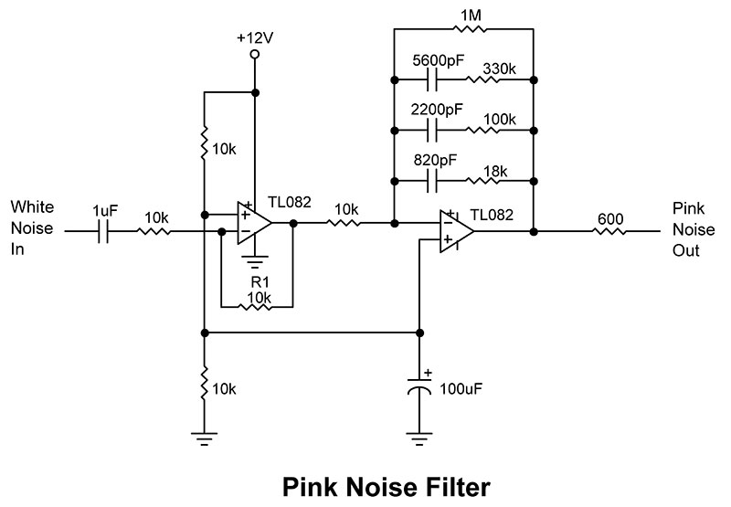

УЗЧ ТРАНЗИСТОРНОГО ПРИЕМНИКА
Ретро http://rcl-radio.ru/?p=420
20.09.2014
Опубликовано liman28
Этот усилитель мощности звуковых частот можно использовать в транзисторных радиовещательных или связных приемниках, а также в приемном тракте коротковолновых или ультракоротковолновых трансиверов. Максимальная выходная мощность усилителя 250…300 мВт. Номинальное сопротивление нагрузки (это могут быть динамическая головка прямого излучения или низкоомные головные телефоны) может лежать в пределах 10…50 Ом. При больших или меньших сопротивлениях нагрузки будет падать максимальная выходная мощность усилителя. Остальные параметры УЗЧ (полоса пропускания, уровень собственных шумов на его выходе и др.) зависят от того, какой необходимо иметь коэффициент усиления. О его выборе и влиянии на эти параметры будет сказано ниже.
Рис. 1. Принципиальная схема УЗЧ
Принципиальная схема усилителя мощности звуковых частот приведена на рис. 1. Он состоит из каскада на операционном усилителе DA1 и двухтактного эмиттерно-го повторителя на транзисторах VT1 uVT2. Отрицательная обратная связь по постоянному и переменному току охватывает (через резистор R4) оба каскада УЗЧ. Коэффициент усиления устройства в целом определяется только отношением сопротивлений резисторов R4 и R3, и, следовательно, его легко можно при необходимости варьировать в весьма широких пределах подбором одного из них (любого). При номиналах этих резисторов, указанных на принципиальной схеме, он будет около 1000.
Режим работы УЗЧ по постоянному току задает делитель на резисторах R1 и R2. Для получения максимальной выходной мощности напряжение (постоянное) на эмиттерных выводах транзисторов VT1 и VT2 должно составлять примерно половину от напряжения питания, устройства, поэтому сопротивления этих резисторов выбраны равными.
Выходные транзисторы работают в режиме В. Напряжение смещения между базами транзисторов VT1 и VT2 создается выходным током операционного усилителя, протекающим через резистор R5. Это напряжение (а, следовательно, и ток покоя выходных транзисторов) устанавливают подбором либо этого резистора, либо резистора R6.
Нижняя граница полосы пропускания определяется постоянными времени трех RC цепей: С1 — входное сопротивление усилителя, C2R3 и С4 — сопротивление нагрузки усилителя. При указанных на схеме номиналах элементов и сопротивлении нагрузки 10 Ом она будет примерно 50 Гц.
Рис. 2. Амплитудно-частотная характеристика ОУ К140УД8
Верхняя граница полосы пропускания УЗЧ во многом определяется его коэффициентом усиления. На рис. 2 приведена типовая амплитудно-частотная характеристика операционного усилителя К140УД8. Подобную АЧХ имеют многие операционные усилители с внутренней коррекцией — КН0УД7, К544УД1 и др. Видно, что полоса пропускания ОУ по уровню -3 дБ составляет всего несколько десятков герц. При замыкании петли отрицательной обратной связи коэффициент усиления каскада на ОУ будет уменьшаться, а полоса пропускания расширяться. Так, при К=1000 верхняя граница полосы пропускания будет примерно 3 кГц, что вполне достаточно для спортивной связной аппаратуры. В радиовещательном приемнике (даже малогабаритном, транзисторном) от УЗЧ требуется, чтобы он эффективно усиливал частоты по крайней мере до 8…10 кГц. А это означает, что нельзя в данном случае использовать коэффициент усиления более 300. На практике их следует выбирать еще меньше. Дело в том, что при значениях коэффициента усиления, близких к предельным (по допустимому значению полосы пропускания), глубина обратной связи будет заметно падать (так как коэффициенты усиления ОУ при замкнутой и разомкнутой петле обратной связи примерно равны) и могут возрасти нелинейные искажения на высших звуковых частотах. В некоторых случаях, правда, это вполне допустимо. Например, в УЗЧ связного приемника вполне приемлем коэффициент гармоник 1…3 процента, что легко реализуется даже при коэффициенте усиления, близком к предельному (около 1000).
Уровень шумов на выходе зависит от шумовых характеристик ОУ и коэффициента усиления устройства. У операционного усилителя К140УД8, например, шумы, приведенные ко входу, около 3 мкВ (в полосе частот 20…10000 Гц), поэтому для УЗЧ связного приемника с К=1000 уровень шумов на выходе не будет превышать ЗмВ.
В усилителе можно применить любые общецелевые ОУ с внутренней коррекцией АЧХ. Но, разумеется, можно использовать и ОУ без такой коррекции. В этом случае схему УЗЧ следует дополнить типовыми (для данного коэффициента усиления устройства) элементами коррекции. Транзисторы VT1 и VT2 — любые кремниевые структуры, соответственно n-р-n и р-n-р с максимальной мощностью, рассеиваемой коллектором, не менее 150 мВт. Статический коэффициент передачи тока у этих транзисторов должен быть не менее 50.
Налаживание усилителя, изготовленного из исправных деталей и без ошибок в монтаже, сводится к установке тока покоя выходных транзисторов (типичное значение 5 мА). Лучше всего это сделать, контролируя выходной сигнал усилителя осциллографом. Ток покоя следует увеличивать до тех пор, пока не исчезнут искажения типа «ступенька».
Если усилитель предполагается питать от батарей (например, в переносной аппаратуре), то резистор R5 целесообразно заменить на два включенных последовательно кремниевых диода (любые малой мощности — КД503, КД521 и т. д.). Положительным выводом цепочку подключают к выходу ОУ. При этом номинал резистора R6, обеспечивающий оптимальный ток покоя выходных транзисторов, может существенно отличаться от приведенного на схеме. Этот резистор следует подобрать заново.
Литература
В помощь радиолюбителю: Сборник. Вып. 93 Автор: Б. Григорьев

Экономичный УЗЧ
Звукотехника (УМЗЧ)
11.10.2014
Опубликовано liman28
Технические данные:
- Напряжение питания 6В
- Ток покоя 0,6мА
- Чувствительность 10мВ
- Выходная мощность на нагрузке 8 Ом — 110…120мВт
В усилителе применен микромощный операционный усилитель КР140УД1208. ОУ включен по схеме не инвертирующего усилителя. Усиление выходного каскада выбрано не большим и определяется отношением величин R9 и R7. С5 корректирует АЧХ усилителя, так чтобы частота среза была равна 3…3,4кГц. Резистором R4 устанавливает падение напряжения на резисторах R6 R8 не более 0,45…0,5В.
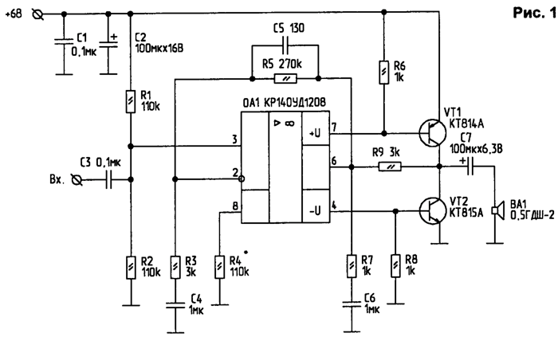

Литература Ж.Радиолюбитель 6 1997 Автор: О.БЕЛОУСОВ, Черкасская обл, г.Ватутино

Простейший 100-ваттный УМЗЧ
Властимил Хавлиш http://rfanat.ru/s13/aud-rx605.html
Благодаря применению составных (Дарлингтоновских) мощных транзисторов 100-ваттный УМЗЧ удалось выполнить всего на пяти транзисторах, три из которых - маломощные. Режим класса В транзисторов выходного каскада задается диодами D1, D2, поэтому усилитель не требует налаживания. Вольтодобавка через СЗ в разделенную коллекторную нагрузку R7R8 транзистора ТЗ значительно улучшает линейность и перегрузочную способность этого каскада усиления напряжения без увеличения напряжения питания. Входной дифференциальный каскад поддерживает «нуль» на выходе и замыкает цепь общей ООС по переменному току.

«Prakticka elektronika A Radio» №8/2005, с.З.
Применение схемы с вольтодобавкой (с виртуальным источником питания).
http://we.easyelectronics.ru/audio/usilitel-povyshenie-moschnosti.html В этой схеме резистор R3 разделен на два резистора — R31 и R32 таким образом, что их суммарное сопротивление равно сопротивлению резистора R3, и R32 в 3 – 4 раза меньше R31. Между точками соединения этих резисторов и выходом усилителя включен конденсатор вольтодобавки C4 с такой емкостью, чтобы он не успевал существенно разряжаться за период действия сигнала минимальной частоты. После включения усилителя этот конденсатор заряжается до напряжения, близкого к половине напряжения питания (точнее, до напряжения на R31) и, далее, работает как батарейка, подпитывающая каскад на транзисторе VT1.
Предположим, что напряжение питания усилителя 20 В а соотношение сопротивлений резисторов R31 и R32. равно 4 к 1. Тогда на нижней обкладке конденсатора C4 будет 10 В а на верхней 18В и напряжение на нем составит 8 В.
Предположим, что во время усиления входного сигнала напряжение в средней точке стало равно 15 В. Так, как конденсатор C4 разряжается медленно, напряжение между его обкладками все равно будет равно 8 В и напряжение на его верхней обкладке, а значит и в точке соединения резисторов R31 и R32 составит 23 В – больше, чем напряжение питания!!! Это позволяет увеличить амплитуду сигнала предвыходного каскада и
увеличить выходную мощность усилителя.
Кстати, такая схема применяется и в драйверах ключей на полевых транзисторах IR2101, IR2113, IR2153 и аналогичных.

УНЧ И АКТИВНЫЙ ПОЛОСОВОЙ ФИЛЬТР НА СЧЕТВЕРЕННОМ ОУ ДЛЯ ТРАНСИВЕРА ПРЯМОГО ПРЕОБРАЗОВАНИЯ

http://rfanat.ru/s3/aud-x2.html

Ю.Демин, UR5MMJ, г. Красный Луч

В последнее время в качестве предварительных каскадов УНЧ приемников и трансиверов прямого преобразования широко применяются операционные усилители (ОУ). Такие УНЧ имеют большой коэффициент усиления, малый уровень шума и высокую линейность передаточной характеристики. Появление микросхем, содержащих в одном корпусе несколько ОУ, открыло новые возможности в интеграции УНЧ. К таким микросхемам относится и 1401УД2, что позволяет собрать на ней не только каскады усиления, но и фильтр, дополнительно повышающий избирательность трансивера. Схема УНЧ для трансивера прямого преобразования приведена на рис.1. На элементах DA1.1, DA1.4 собраны каскады усиления, а на элементах ОА1.2, DA1.3 - активный ФНЧ четвертого порядка с частотой среза около 2,9 кГц.

Транзисторы VT1, VT2 образуют двухтактный эмиттерный повторитель, позволяющий использовать УНЧ с нагрузкой 50...100 Ом. УНЧ прост в настройке, достаточно выдержать все значения элементов схемы и убедиться, что постоянное напряжение на выходах DA1.1...DA1.4 и на эмиттерах VT1, VT2 составляет примерно половину напряжения питания. Коэффициент усиления УНЧ равен Ku=(R4/R3)(R14/R13)=12400, его можно изменить подбором R13. Усилитель имеет стандартное значение входного сопротивления около 1 кОм и рассчитан на подключение к пассивному LC ФНЧ. При необходимости входное сопротивление можно сделать бОльшим, увеличив значения R1, R2.

Простой УМЗЧ на транзисторах
Обычно, если требуется сделать усилитель мощности звуковой частоты (УМЗЧ) «по быстрому» и «без лишних деталей» радиолюбители обращают свои взоры на микросхемы - интегральные УМЗЧ. Действительно, - положительный результат сразу при минимуме деталей и времени на сборку. Однако, УМЗЧ «по быстрому» и относительно «без лишних деталей», можно сделать и без микросхем, используя мощные разноструктурные транзисторы Дарлингтона TIP112 и TIP117. Получится очень простой УМЗЧ, всего на трех транзисторах, развивающий выходную мощность до 20W при питании от однополярного источника напряжением 40V. Принципиальная схема УМЗЧ на транзисторах Принципиальная схема УМЗЧ на TIP112 и TIP117 показана на рисунке. Входной сигнал поступает через цепь C1-R1 на первый каскад на транзисторе VT1.. Сигнал с его коллектора поступает на выходной каскад на комплементарной паре мощных транзисторов Дарлингтона VT2 и VT3, соответственно TIP112 и TIP117. Для создания напряжения смещения на базах этих транзисторов с целью устранения искажений типа «ступенька» и термостабилизации включена между их базами цепь из диодов VD1-VD3 в прямом направлении по току и дополнительного корректирующего резистора R6.
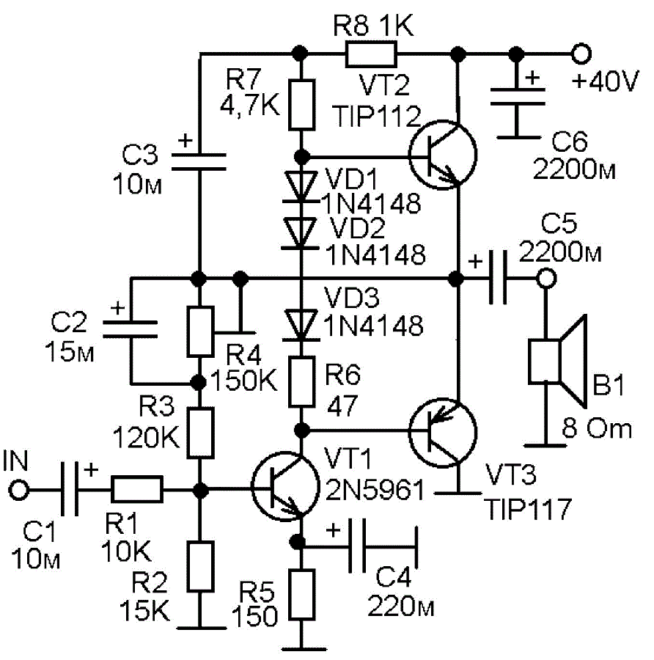
Напряжение смещения на базу транзистора VT1 поступает с выхода УНЧ, с точки соединения эмиттеров VT2 и VT3 через резисторы R3 и R4. В процессе налаживания подстройкой резистора R4 нужно на эмиттерах VT2 и VT3 установить постоянное напряжение, равное половине напряжения питания. Конденсатор С1 должен быть на напряжение не ниже 25V, С2 - не ниже 50V, С3 -не ниже 50V, С4 - не ниже 10V, С5 не ниже 60V, С6 - не ниже 60V. Выходные транзисторы должны быть установлены на радиаторах, обеспечивающих их эффективное охлаждение. Параметры усилителя: 1. Диапазон рабочих частот 30-200000 Гц. 2. КНИ в диапазоне рабочих частот 60-20000 Гц не более 0,2% при выходной мощности 10W на нагрузке 8 От. 3. Максимальная выходная мощность при КНИ не более 1% 22W на нагрузке 8 От. 4. Максимальная выходная мощность возникает при уровне входного сигнала 1,2V. Попцов Г. Источник: Журнал Радиоконструктор №1-2016
Источник: http://radiohata.ru/audio/514-ochen-prostoy-umzch-na-tranzistorah.html
©RadioHata.Ru

Экономичный транзисторный УЗЧ для СВ радиостанции http://radiostorage.net/?area=news/1228
Обычно при постройке малогабаритных радиостанций радиолюбители меньше всего внимания уделяют выбору усилителя мощности ЗЧ.
В большинстве разработок используются микросхемы К174ХА10, К174УН4 или простейший трехтранзисторный УНЧ. В результате получается так, что УНЧ в состоянии покоя потребляет ток больший, чем все остальные узлы радиостанции, работающие в режиме приема.
Если учесть, что большую часть времени радиостанция работает в режиме дежурного приема, то проблема экономичности УЗЧ оказывается далеко не на последнем месте.

Принципиальная схема
Усилитель мощности ЗЧ, о котором пойдет речь, имеет незначительные искажения и работает с током покоя 700 мкА. Его можно с успехом использовать в малогабаритных радиостанциях и радиоприемниках. Схема УЗЧ показана на рис.унке 1.
Рис. 1. Принципиальная схема экономичного транзисторного УНЧ на К140УД12, КТ3102, КТ3107, КТ6115, КТ6114.
В этом усилителе применен экономичный микромощный операционный усилитель К140УД12. Для усиления малого выходного тока ОУ применяется двухтактный повторитель напряжения с большим коэффициентом усиления по мощности на четырех транзисторах VT3-VT6.
Цепь R11 С6 предотвращает самовозбуждение усилителя на высоких частотах. Коэффициент усиления по напряжению определяется соотношением сопротивлений резисторов R7 и R6. Каскад на транзисторах VT1 и VT2 формирует «виртуальную землю» для обеспечения работы ОУ при питании от однополярного источника.
Отказ от обычного резистивного усилителя позволяет избежать возбуждения усилителя на инфранизких частотах. Кроме того, эту «виртуальную землю» можно использовать и для обеспечения работы других ОУ, которые могут быть в схеме радиостанции, например, в системах шумопонижения и индикации, включая эти ОУ по упрощенным схемам.
Искажения типа «ступенька», возникающие из-за работы выходного каскада в режиме В, становятся незаметными на слух уже при выходной мощности более 2 мВт. Усилитель работает в диапазоне частот 200...6000 Гц при неравномерности АЧХ 3 дБ.
Выходная мощность при напряжении питания 9 В и при работе на нагрузку сопротивлением 8 Ом. составляет 0,3 Вт. Ток потребления при отсутствии входного сигнала не превышает 500...600 мкА.

Детали усилителя
В усилителе применены малогабаритные импортные резисторы на мощность 0,06 Вт. Можно использовать и резисторы для поверхностного монтажа.
Оксидные конденсаторы - импортные аналоги К50-35, остальные - КТ, КМ-5, КМ-6. В качестве VT1, ѴТЗ можно использовать любые транзисторы серий КТ3102, КТ3130, КГ6111, КТ342, в качестве VT2 и VT4 - любые из КТ3107, КТ6117. Эти транзисторы должны иметь коэффициент передачи тока базы не менее 200.
Транзистор VT5 заменим любым из серии КТ6115, КТ6112, КТ668, КТ685, транзистор VT6 - КТ6114, КТ6117, КТ645, КТ680, КТ683. Микросхему К140УД12 можно заменить на КР140УД1208 (цоколевка такая же).

Налаживание
Налаживание собранного усилителя не представляет особых сложностей. Резистором регулировки громкости R3 уменьшают уровень входного сигнала до нуля. Далее подбором сопротивления резистора R1 устанавливают напряжение на эмиттерах VT1 и VT2 равным половине напряжения питания.
Подбором сопротивления резистора R5 нужно установить ток покоя усилителя равным 700 мкА, при этом движок переменного резистора R3 должен находиться в нижнем по схеме положении, а динамическую головку на время измерения тока лучше отключить (чтобы исключить погрешность от тока утечки конденсатораС7). Усиление по напряжению регулируют подбором сопротивления резистора R6.
Готовый усилитель желательно проверить с помощью генератора и осциллографа. При правильной компоновке элементов возбуждения на ВЧ в усилителе не должно возникать.
Описываемый усилитель мощности можно использовать в малогабаритном радиоприемнике с питанием 9 В от батареи «Крона». Это позволит увеличить срок службы источника питания.
Альтернативой описанного усилителя мощности может быть импортный интегральный УЗЧ, имеющий режим снижения потребляемой мощности. Но такой режим не удается задействовать без значительной доработки детектора радиоприемного тракта.
Литература: А. П. Кашкаров, А. Л. Бутов - Радиолюбителям схемы.

Два простых УМЗЧ
Звукотехника (УМЗЧ) http://rcl-radio.ru/?p=9699
30.10.2014
Опубликовано liman28
Характеристики
- Номинальная чувствительность 0,35В
- Номинальная выходная мощность при нагрузке 4 Ом — 10Вт
- Диапазон воспроизводимых частот от 40 до 20000 Гц
- Скорость нарастания выходного напряжения 25В\мкс
- Коэф. нелинейных искажений по всем диапазоне 0,35%
- Напряжение питания 11…16В
Первый каскад на VT1 работает в усилителе напряжения, а остальные VT2-VT5 образуют эмиттерный повторитель который усиливает сигнал по мощности в режиме АВ. Диоды VD1 VD2 служат для термостабилизации тока покоя. В схему усилителя введена ПОС, цепь R8R9C4 — для отрицательной полуволны, а R5R6C3 для положительной. Цепь ООС по напряжению — R4R1C1, при этом соотношение R1 R4 определяет К усиления усилителя.
Наладка
Регулировкой R3 добиваемся чтобы напряжение в точке соединения VT4 VT5 было равно половине питающего напряжения. При этом напряжение на коллекторе VT1 должно быть в пределах 8…8,5В. Ток покоя устанавливаем подбором R7.
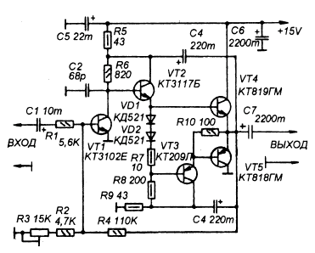
2.Характеристики
- Номинальная чувствительность 1,2В
- Номинальная выходная мощность при сопротивлении нагрузки 4 Ом — 10Вт
- Диапазон воспроизводимых частот при не равномерности 3 дБ от 60 до 40000Гц
- К.нелин. искаж. — 0,25%
- Отношение сигн\шум — 75дБ
- Напряжение питания 11…16В
Каскад предварительно усилителя по напряжению выполнен на VT1, К. усил. этого каскада зависит от ООС C3R4 ( подбор R4). С4 обеспечивает вольтодобавку, а С2 С5 устраняют склонность к самовозбуждению. VT2 усиливает сигнал до уровня необходимого для работы выходного каскада. Температурная стабилизация обеспечивается каскадом на VT3, корпус которого плотно прижат к общему радиатору выходного каскада.
Выходные транзисторы КТ837Е КТ805АМ(КТ819АМ) можно устанавливать на радиатор (общий) без изоляции от корпуса. Ток покоя выходного каскада 20мА (регулировка R3 — устанавливаем половину напряжения в точке соединения VT6 VT7).
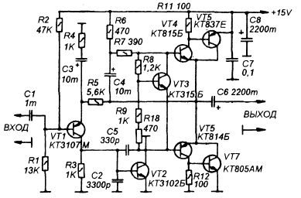
Литература — Радиоконструктор 1999-03 Автор: Андреев С.

Костер… Без пламени

http://radio-cxema.ru/koster-bez-plameni/

02.12.2016 SVTSolder Звуковые эффекты Leave a comment

Почти в каждом пионерском лагере устраивают пионерский костер. Правда, не всегда удается собрать столько дров, чтобы пламя было высоким, а костер громко потрескивал.

А как быть, если дров поблизости вообще нет? Или вы хотите соорудить незабываемый пионерский костер в школе? В этом случае поможет предлагаемый электронный имитатор, создающий характерный звук потрескивания горящего костра. Останется лишь изобразить «пламя» из красных лоскутов ткани, развеваемых скрытым на полу вентилятором. Имитатор может быть также использован для озвучивания любительских кинофильмов, школьных спектаклей или как приставка к электрокамину.

Если прислушаться к горящему костру, нетрудно заметить, что раздающиеся звуки-щелчки имеют различную тональность, изменяющуюся случайным образом в некотором диапазоне. Так же случайно изменяется и период следования щелчков.
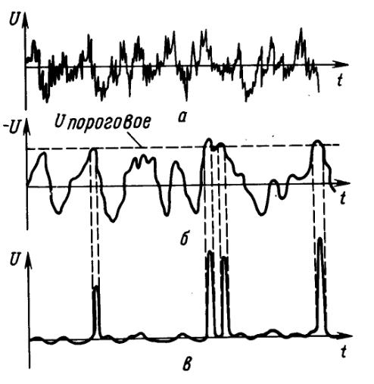

Рис. 39. Форма сигналов имитатора звука костра: а — на выходе генератора шума; б — на входе порогового устройства; в — на выходе порогового устройства

Такие особенности звука костра и воспроизводятся предлагаемым имитатором. Взгляните на рис. 39, на котором приведена форма сигналов в различных узлах имитатора. Основа имитатора — генератор шума, вырабатывающий изменяющийся во времени по случайному закону сигнал (рис. 39, а). Из такого сигнала формируется низкочастотная огибающая (рис. 39, б), подаваемая на пороговое устройство с достаточно большим порогом срабатывания. В результате получаются короткие импульсы с нужными характеристиками (рис. 39, в).

Схема имитатора приведена на рисунке. Исходным сигналом служит дробовой шум р-n перевода стабилитрона VD1, обладающий широким частотным спектром — от единиц до миллионов герц. В нашем случае используются низкочастотные составляющие спектра. А чтобы генератор был экономичным, ток через стабилитрон выбран весьма небольшим — приблизительно 40 мкА (он определяется сопротивлением резистора R1).
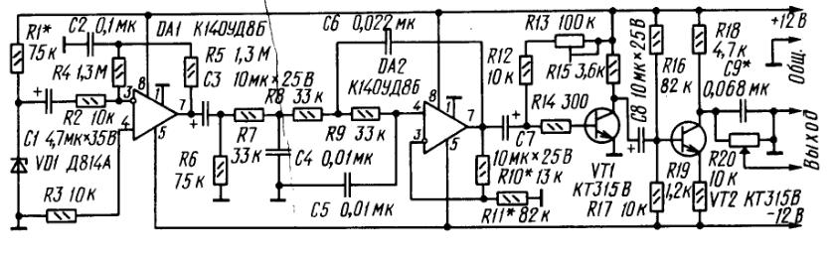

Рис. 40. Схема имитатора звука костра

На стабилитроне получается небольшое шумовое напряжение — около 3 мВ, и для усиления его используется операционный усилитель (ОУ) DA1. Коэффициент его передачи зависит от отношения (R4+R5)/R2 и емкости конденсатора С2 и при указанных на схеме номиналах составляет 250…300. Конденсатор С1 — разделительный, он пропускает на ОУ лишь переменную составляющую напряжения. Резистор R3 компенсирует действие входного тока инвертирующего входа ОУ.

В итоге на выходе усилителя будет напряжение, соответствующее по форме рис. 39, а. Сразу подавать его на пороговое устройство нельзя — выходные импульсы будут слишком короткие из-за наличия в шумовом сигнале высокочастотных составляющих. Поэтому перед пороговым устройством включен активный фильтр нижних частот (ФНЧ), выполненный на операционном усилителе DA2. Он пропускает сигналы частотой ниже 400 Гц — это зависит от сопротивления резисторов R7 — R9 и емкости конденсаторов С 4 — Сб.

Конденсаторы СЗ, С7 — разделительные, резисторы RIO, R11 образуют делитель напряжения, которым задается коэффициент передачи ФНЧ. Резистор R6 обеспечивает связь по постоянному току неинвентирующего входа ОУ А2 с общим проводом. Вид выходного напряжения ФНЧ показан на рис. 39, б.

Выходное напряжение ФНЧ через конденсатор С7 подается на пороговое устройство, выполненное на транзисторе VT1. Напряжение смещения (оно задается резисторами R12, R13) выбрано таким, что транзистор насыщен. Сигнал на выход устройства почти не проходит. Если на вход каскада подать отрицательное напряжение, превышающее некоторое значение, устанавливаемое подстроечным резистором R13, транзистор выйдет из насыщения, и каскад перейдет в усилительный режим, пропуская надпороговую часть входного сигнала (см. рис. 39, в).

Если к выходу порогового устройства подключить усилитель с динамической головкой, в ней будут слышны громкие сухие щелчки. А в интервалах между щелчками будет прослушиваться негромкий шум, напоминающий гудение пламени костра. Это ослабленный низкочастотный сигнал, прошедший через насыщенный транзистор VT1. Желаемую громкость шума устанавливают подбором резистора R14.

На транзисторе VT2 собран усилительный каскад, увеличивающий амплитуду выходного сигнала имитатора и исключающий влияние выносного усилителя звуковой частоты на работу имитатора.

Выходной сигнал имитатора может достигать амплитуды 0,1 В — такой чувствительностью должен обладать усилитель звуковой частоты, мощность которого зависит от назначения имитатора. Имитатор можно подключать, конечно, к усилителю радиоприемника, магнитофона, телевизора.

shema-bloka-pitaniya

Рис. 41. Схема блока питания имитатора

Питается имитатор двуполярным напряжением 12…14 В, которое может быть получено от блока, собранного по схеме на рис. 41. Блок состоит из понижающего трансформатора Т1, двухполупериодного выпрямителя на диодах VD2 — VD5, конденсаторов фильтра СП, С12 и двух параметрических стабилизаторов — R21VD6 и R22VD7. Конденсатор С13 на выходе блока питания сглаживает кратковременные броски тока в цепи нагрузки.

Постоянные резисторы могут быть МЛТ-0,25 или МЛТ-0,125, подстроечный и переменный — СПО-0,5, СПЗ или другие. Оксидные конденсаторы — К50-12; конденсатор С1 должен быть с малым током утечки, например К52-1; конденсатор С10 — МБМ, остальные — КЛС, КМ-4, КМ-5.

Кроме указанных на схеме, подойдут транзисторы КТ315А, КТ315Г, операционный усилитель К140УД8А (можно другие ОУ серий К140, К153, К544, но придется изменить чертеж печатной платы). Вместо стабилитрона Д814А подойдет Д808, вместо Д814Д — Д813, вместо диодов КД10ЗА — любые другие диоды, рассчитанные на выпрямленный ток не менее 50 мА и обратное напряжение не ниже 50 В.

Налаживание имитатора начинают с проверки напряжений на выходе стабилизаторов (на выводах стабилитронов VD6, VD7), которые должны быть в пределах 10…15 В (при потребляемом имитатором токе до 20 мА). Далее перемещением движка подстроечного резистора R13 добиваются естественной частоты «потрескивания». Если звуки-щелчки отсутствуют или слышен постоянный громкий треск, придется подобрать резисторы R10, R11 или один из них. Можно также подобрать резистор R2 в пределах 5…20 кОм.

Возможно, что и эти меры окажутся малоэффективными. Это укажет на отличие шума стабилитрона от нужного значения. Дело в том, что уровень шума стабилитронов не нормируется и может значительно отличаться даже у приборов одной серии. В таком случае надо поменять несколько однотипных стабилитронов.

При необходимости тональность сигналов-щелчков можно немного изменить подбором конденсатора С9.

Электронный зоопарк

http://cxem.net/house/1-96.php
Имитатор звуков шести различных животных. С помощью этого устройства Вы можете "оживлять" детские игрушки

Источник: r-ks.ru

